Elektronski Fakultet Niš Djordje Lazić 17722

Mladen Antić 17545

Arhitektura i projektovanje softvera

Projekat faza 3

U trećoj fazi potrebno je obezbediti komunikaciju između više klijenata . Podrazumevajući da su oni aktivni istovremeno. Korišćena je biblioteka Socket.io koja služi da emituje obaveštenje od klijenta ka serveru svaki put kada se dogodi neka akcija. Nakon toga server obrađuje tu akciju i prosleđuje rezultat svim ostalim klijentima na uvid. Komunikacija se dešava nakon unosa figura gde će korisnici moći videti figure ostalih korisnika i interagovati međusobno ili sa figurama ili putem komentara sa drugim korisnicima.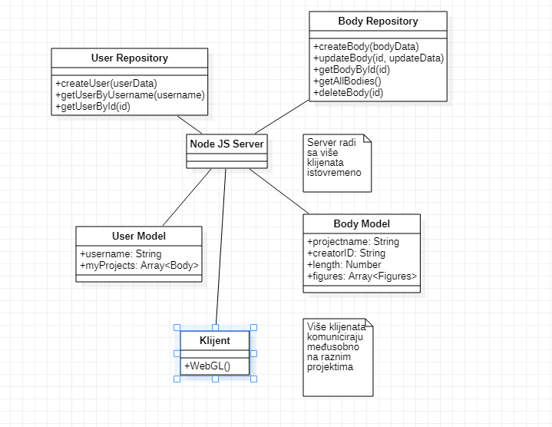

Svaki klijent mora imati jedinstven username , nije dozvoljena registracija username-a koji već postoji. Klijenti se prijavljuju samo pomoću username-a radi jednostavnije demonstracije rada aplikacije sa više klijenata istovremeno. Svaki klijent na početnoj strani može videti listu projekata i može da posmatra bilo koji od njih . Kada udje u neki projekat on može da ostavlja komentare ili postavi pitanje vlasniku modela koji ga je napravio. Takođe može videti komentara ostalih korisnika aplikacije (hronološki) . Ako želi menjati model klijent mora dobiti dozvolu vlasnika tog modela. Klijent dobija mogućnosti edit-ovanja projekta tek nakon što se vlasnik odjavi (Ne može se menjati figura dok je vlasnik iste online) . Svi klijenti koji su u redu čekanja za edit date figure mogu dobiti pravo na edit tek kada prethodni klijent napusti sesiju ( formira se lista čekanja za edit prava) . Sva iscrtavnja se događaju na klijentskoj strani jer se svi podaci neophodni za crtanje povlače iz baze podataka. U skladu sa visinom modela kamera unutar WebGL-a se udaljava ili približava i omogućava bolju preglednost.